**МБОУ ДО «Районный центр дополнительного образования»**

**МО Курумканский район**

***Номинация:***

**«Учителя фронтовики – участники Великой Отечественной войны»**

**Учебно-исследовательская работа**

**Тема:**

***«*«Учитель, фронтовик, общественный деятель**

**Доржиев Гарма Долоевич»**

**»**

**Выполнила: Цыденова Надежда - 7кл.**

**«Живой родник» МБОУ ДО «РЦДО»**

**Курумканского района**

**Руководитель: Булгутов Владимир Доржиевич**

**МБОУ ДО РЦДО**

**Телефон 89246544162**

**Курумкан**

**2023г.**

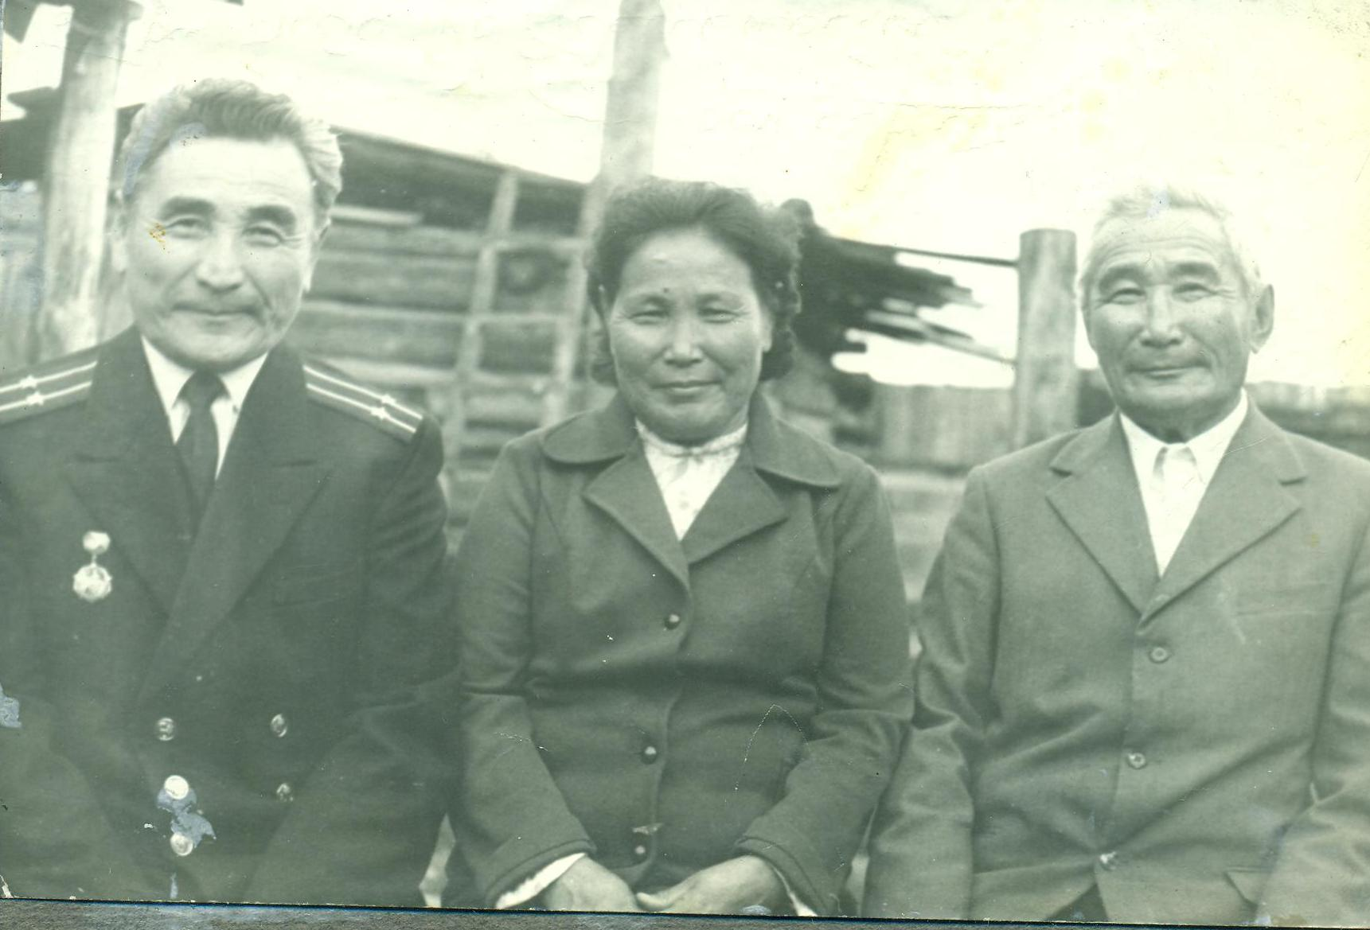

На фотографии слева направо сидят: Доржиев Цыбик Гомбоев, Цыренова Нима Гомбоевна, Доржиев Гарма Долоевич

**Оглавление**

1. **Введение…………………………………………………………….стр.3**
2. **Основная часть.**
   1. **Моя родословная………………………………………………стр.4**
   2. **Годы учёбы Доржиева Гармы Долоевича………………….стр.4**
   3. **На благо народа……………………………………………….стр.5**
   4. **На защиту родного Отечества………………………………стр.6**
   5. **Общественная деятельность. ………………………………..стр.7**
3. **Заключение………………………………………………………….стр.8**
4. **Литература………………………………………………………….стр.9**
5. **Приложение**

***Самое трудное в учении — научиться чтить учителя.******Но лишь чтя наставника, сможешь перенять его правду.******И лишь перенимая правду, народ способен почитать науки.***

**Конфуций**

**Введение**

Война для меня воспринимается как тяжёлое страшное время. Великая Отечественная война пришла в каждый дом, в каждую семью. Не было в нашей стране семьи, которая не проводила бы на войну своих родных и близких. Все мужчины встали в строй, на защиту Родины. В тылу остались дети, женщины и старики. Но они тоже приближали Великую Победу. Каждая семья испытала лишение, горе и боль утраты близких и родных. Горе и отчаяние, ненависть к врагу и боль за близких мне так же понятны, как и они близки были тем, кто прошёл через то страшное время. Каждая биография героя, каждый рассказ ветерана, каждый документ – это часть истории Отечественной войны, трудный путь к Победе. Поэтому я считаю своим долгом узнать, понять ещё больше, сохранить и передать будущим поколениям мои знания, память и мои чувства о незабываемых страшных годах.

Данная работа посвящена моим родственникам, которые наравне со всеми приближали тот светлый День Победы, ту мирную жизнь, которая и по сей день царит в наших домах.

**Актуальность** данной работы заключается в том, что 2023 год указом президента РФ объявлен «Годом педагога и наставника». Наставник… Кто он такой? Какой смысл скрыт за этим, казалось бы, простым словом? Когда мы делаем первые шаги, нашими наставниками становятся родители. Именно они помогают в трудную минуту, протягивают руку, подставляют плечо. Когда мы приходим в школу, нашими наставниками становятся учителя. И вот школьные годы позади. Мы выросли, мы взрослые, мы не нуждаемся в помощи и поддержке. И вот первый рабочий день. И мы снова чувствуем себя маленькими беспомощными детьми. Мы снова ждем протянутую руку, за которую хочется крепко взяться и ощутить материнскую заботу, дружеское участие и тепло.

**Проблема:** сегодняшняя молодежь мало знает о Великой Отечественной войне, не задумывается, какой след оставила война в их семьях.

**Цель**: проследить судьбу моего дяди по материнской линии Доржиева Гармы Долоевича, фронтовика, учителя.

**Задачи:**

* изучить и систематизировать музейные материалы;
* углубить знания по истории родного края.
* провести классный час, посвящённый ветерану войны, учителю, просветителю, директору Галтайской начальной школы Доржиеву Г.Д.

**Объект:** Доржиев Г.Д.;

**Предмет исследования**: жизненный и творческий путь;

**Методы:** опросные методы (беседа, интервью), методы изучения документальных источников, записей, анкетирование

**Гипотеза:** память о Великой Отечественной войне будет сохранена, если каждый человек будет знать и помнить о войне и передавать это по наследству.

**Практическая значимость**: материалы данной работы можно использовать в факультативных курсах по краеведению, а также музее Курумканского района использовать материалы во внеурочной деятельности «Час у деда краеведа», «Счастливый случай», викторина «Что я знаю о своем о героях - педагогах».

**Научная новизна:** возникновение интереса учащихся к истории родного села, края, учителей участников Великой Отечественной войны.

**Апробация результатов:** автор впервые принимает участиевреспубликанской научно-практической конференции «О былом расскажет фотография…»

**2. Основная часть**

**2.1. Моя родословная**

Гомбо

Дугар **ГАРМА**  Цыбик

Нима

Дулма

Анастасия

Вера

Моя прабабушка по материнской линии Очирова Нимажап Гомбоевна родилась в 1926 году. Она училась в Галгатайской начальной школе. Когда ей было 13 лет, началась война. Три брата один за другим ушли защищать нашу Родину. Старший брат Дугар погиб под Курском в 1942 году. Последнее известие о нём было получено в письме с фронта Цыбика Гомбоевича от 10 октября 1942 года. Он писал, что Дугар выехал на юг в действующую Армию. Больше о нём ничего не известно. А братья Гарма и Цыбик вернулись домой. Цыбик Гомбоевич, 1919 года рождения, был подполковником военно-морских сил. Награждён орденом Красной звезды 1 степени. После войны с семьёй жили в г. Калуге.

**2.2. Годы учёбы** **Доржиева Гармы Долоевича.**

Я хочу изложить о Гарме Долоевиче Доржиеве, ветеране войны, Учителе с большой буквы. По рассказам моей бабушки, это был удивительный человек, учитель учителей, в народе его звали Хаахин багша. Он родился в 1906 году в местности Галзууша Нуга.

До 13 лет Гарма помогал отцу по хозяйству, а с 1920 года обучался в Галгатайской начальной школе первой ступени. Закончил четыре класса в 1925 году. В школу второй ступени его не взяли, как переростка. Он очень хотел учиться и поэтому его отец определил его с сентября 1925 года учиться у преподавателей Баргузинской школы второй ступени, т.е. в семилетку. В 1927 году он поступил на двухгодичные педагогические курсы при Бурят-Монгольском педагогическом техникуме в Верхнеудинске. Здесь становится лидером комсомольского техникума, участвует во всех соревнованиях.

Из-за нехватки учительских кадров после первого курса Гарму Долоевича направляют заведующим Кучигерской начальной школы.

**2.3. На благо народа**.

В июле 1931 года получает «Свидетельство учителя единой трудовой школы первой ступени», а в августе его распределяют в Тунгенскую начальную школу Гаргинского сельсовета. Говорят, что увидев идущего по улице учителя, дети останавливались и почтительно здоровались с ним, сняв шапки. При появлении учителя в помещении, прекращали шуметь, баловаться, уступали место старшим товарищам.

Школы были плохо обеспечены материально, не хватало учебников.

В 1033 году в Тунгенскую школу приехала работать Будаева Цызема Будаевна. Юная красавица Цызема и молодой заведующий школой в этот же год поженились.

1 мая 1934 года Гарма Долоевич и Цызема Будаевна стали ударниками-просвещенцами, в том же году он был избран председателем райкома союза учителей и участвовал в первом республиканском слёте ударников-просвещенцев. В 1936 году был переведён заведующим Курумканской начальной школы, а в 1937 году – директором Баянгольской начальной школы. А в июле 1939 года снова был назначен заведующим Тунгенской начальной школы.

**2.4. На защиту родного Отечества.**

Приближался грозный сорок первый год. Началась Великая Отечественная война. Цыдып Гомбоевич вспоминал: «1 февраля 1942 года получил повестку от Баргузинского военкомата и 3 февраля приехал в село Могойто на военную комиссию. В тот же день до меня уже успел пройти комиссию мой самый дорогой, близкий товарищ, учитель Очиров Дамдин Дымбренович, с которым вместе учились в педагогическим техникуме, вместе окончили, вместе работали в одной в школе. Он уже был принят в армию. На этот раз комиссия меня не приняла из-за слабого зрения. Распрощался с Дамдином, крепко его, обняв и пожелав ему счастливого пути, я поехал домой очень разочарованный, что все едут защищать Родину. Старший брат Дугар уже давно служил в Советской Армии, а младший Цыбик участвовал в героической обороне города Москвы, а я остаюсь, отстал от дорогого друга Дамдина. Не думал я тогда, что вижу его в последний раз…»

Повестку дядя получил в марте 1942 года. Попрощавшись с женой Цыземой Будаевной, детьми, уехал на фронт. Его зачислили в состав 1348 –го полка во взвод химической защиты. Он участвовал в обороне Сталинграда и форсировании Дона. Имеет боевые медали «За отвагу» и «За оборону Сталинграда». Был дважды ранен. В первый раз в левую кисть и осколком в левое плечо. По дороге в госпиталь попал под бомбёжку и снова получил ранение. Его, раненного, подобрали солдаты, и его сразу отправили в госпиталь, сначала в город Саратов, а потом в Казахстан в город Атбасар. После госпиталя он хотел попасть в свою часть. Но был признан годным к нестроевой службе, поэтому его отпустили домой.

**2.5. Общественная деятельность.**

Сразу по приезде домой его назначили директором Тунгенской школы. Гарма Долоевич с большим рвением включился в работу. В те военные годы в школе не хватало учебников, тетрадей. Вместе с детьми заготавливали дрова для школы, приходилось учиться вечерами под керосиновой лампой.

В должности директора Тунгенской школы проработал до 1951 года. В 1966 году ушёл на заслуженный отдых и продолжил трудовую и общественную деятельность. Работал воспитателем интерната Гаргинской средней школы, председателем исполкома Гаргинского сомонного совета.

Как ветеран Великой Отечественной войны он постоянно вёл работу среди молодёжи и выступал перед призывниками Курумканского района, он говорил: «Быть солдатом Советской Армии – это честь каждого Советского гражданина. В армии единая железная дисциплина. Приказ есть приказ. Нет таких понятий для солдата: не могу, не буду, не умею». Говорят, что на встречах с учениками он рассказывал о погибших земляках, о том, какой великой ценой досталась победа нашему народу.

Награждён многочисленными почётными грамотами. Кроме боевых медалей, награждён медалью «За доблестный труд в Великой Отечественной войне», значком «Отличник народного просвещения», «Ветеран труда».

Его жена умерла рано, в 1951 году в возрасте 37 лет. Они родили 14 детей.

Гарма Долоевич умер в 1993 году в возрасте 87 лет. Вместе со второй женой Санжидмой Буянтуевной они вырастили достойных детей. Среди 14 детей, а также внуков наиболее распространённой профессией является профессия медицинского работника. Её избрали десять из них: Рудольф, Капитолина, Тамара, Цыренжап и внуки Эльвира, Туяна, Сандан, Владимир, Лера.

1. **Заключение.**

После того, как подробно изучила жизненный путь дяди моей бабушки, я решила рассказать об этом удивительном человеке своим одноклассникам. На классном часе «Учитель на фронте» мы с классным руководителем рассказали ребятам о жизни и деятельности учителя, просветителя, ветерана войны, общественного деятеля, директора Тунгенской школы Доржиева Гармы Долоевича

Моя бабушка Иванова Дулма Доржиевна вспоминает рассказы своей мамы, Цыреновой Нимы Гомбоевны: «Когда началась война, мне было 13 лет. Хорошо запомнила тот страшный день, когда мирную жизнь улуса прервала война. Хорошо помню, как братья один за другим ушли на войну. В тылу остались старики, женщины, дети. Именно на их плечи легла вся тяжелая работа. Мужчины ушли на фронт, не успев убрать хлеб с полей. Работали дружно, как одна семья. Вечерами вязали носки, варежки со специально выкроенным указательным пальцем для того, чтобы удобно было стрелять из оружия, шили овчинные полушубки. В эти тяжелые военные годы труженики тыла делали все возможное во имя Победы».

Да, дорогой ценой заплатил наш народ за мирную жизнь. Как трагично было то время! Сколько слез и горя, боли и отчаяния. Это и есть война – самое страшное, что может случиться в жизни.

Стоят на окраинах сел и среди раздольных степей обелиски. Горят Вечные огни Славы. С цветами приходят сюда люди. Всё это – незабываемое эхо минувшей войны, человеческой памяти.

Стоит и у нас в селе памятник погибшим. Это бессмертие подвига, это память народная, вечная память. Не было в нашей стране семьи, которая не понесла бы в этой войне тяжелой утраты. Долг живых – не забывать о той страшной войне и память будет переходить от отцов к сыновьям, от сыновей к внукам. Иначе нельзя.

Я сочинила стихотворение, потому что чувствую, что мне необходимо сказать о своих размышлениях.

Долгожданный День –

День Победы!

Ждали, верили и мечтали

Наши дедушки и бабушки.

Хотим сказать спасибо

За мирное небо, за утренний рассвет,

За то, что каждый был готов

Жизнь свою отдать!

Детям своим мы расскажем о вас,

Будем вечно гордиться вами.

Праздник Победы-

праздник со слезами на глазах!

Это счастье, это радость,

Это мир во все времена!

Пусть живёт в нашей памяти гордость за наших земляков. Пусть вечно живут в памяти Великие дела, Великие поступки таких Великих людей, как брат моей прабабушки – фронтовик, учитель, патриот своей Родины Доржиев Гарма Долоевич!

**4. Использованная литература**

1. «Хайхин багша – учитель из народа».
2. «Гарга-мой отчий край» – Улан-Удэ, 1992 г.
3. «Вечная память и слава героям…» Книга памяти поселения «Арзгун» к 70-летию Победы в Великой Отечественной войне». Будаева С.Н., Сахманов А.У., 2014 г.
4. Личный архив Ц.Г. Доржиева

.

1. **Приложение**



На фотографии слева направо сидят: Доржиев Цыбик Гомбоев, Цыренова Нима Гомбоевна, Доржиев Гарма Долоевич

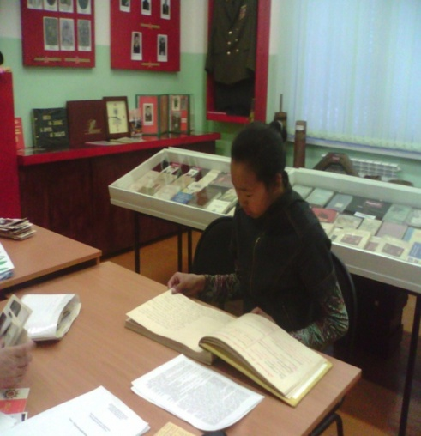

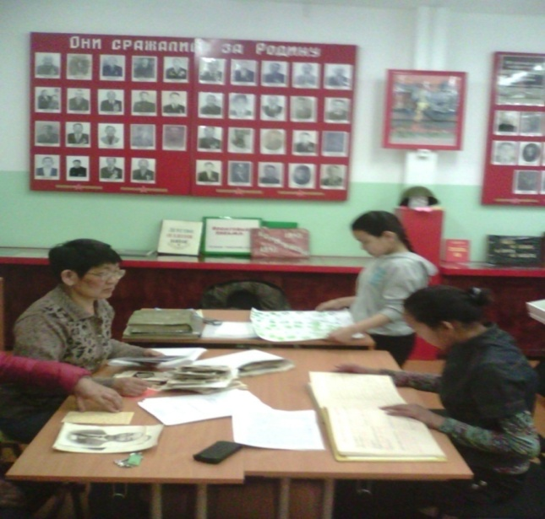

Работа в архивах музея

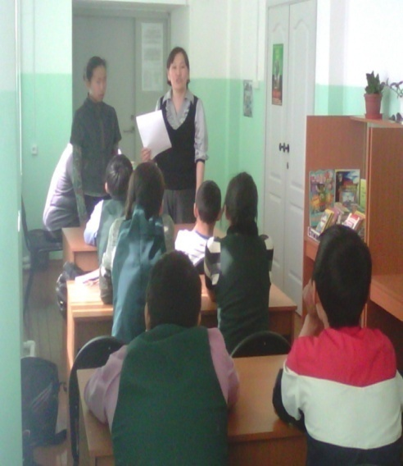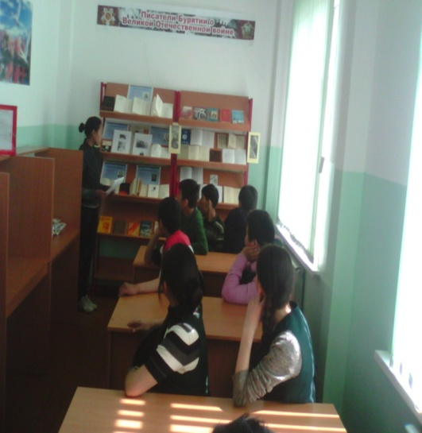

Классный час «Учитель на фронте»